**FECUNDAÇÃO**

Os espermatozoides, células reprodutoras masculinas, durante relações sexuais, penetram na vagina e seguem para o útero. Os [espermatozoides](https://www.todamateria.com.br/espermatozoide/) são **atraídos por substâncias químicas liberadas pelo óvulo** e nadam em busca dele. Além disso, substâncias do sêmen estimulam as contrações da musculatura do [útero](https://www.todamateria.com.br/utero/), que juntamente com os**movimentos dos flagelos**, levam os espermatozoides até a tuba uterina. Em seguida, seguem para as tubas uterinas, objetivando alcançar o óvulo, que é o gameta feminino.

Milhares de espermatozoides morrem no caminho, uma vez que o ambiente vaginal é ácido e há células de defesa prontas para eliminar os "invasores".

No entanto, outros milhares de "sobreviventes" continuam juntos a lutar contra as barreiras para entrarem no óvulo. Ao encostar nas camadas mais externas do óvulo, acontece uma reação no acrossomo dos espermatozoides liberando enzimas digestivas que ajudam a dispersar as células foliculares. Quando o primeiro espermatozoide atingir a membrana vitelínica, mais interna, impedirá a entrada de outros.

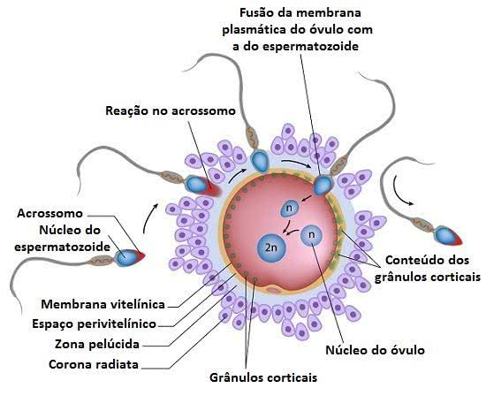

O processo de fertilização do óvulo.

A fecundação é a união do espermatozoide, [gameta masculino](http://mundoeducacao.bol.uol.com.br/biologia/espermatogenese.htm), e do ovócito secundário, [gameta feminino](http://mundoeducacao.bol.uol.com.br/biologia/ovogenese.htm). Normalmente a fecundação, também chamada de fertilização, ocorre nas [tubas uterinas](http://mundoeducacao.bol.uol.com.br/biologia/aparelho-reprodutor-feminino.htm), em uma região mais dilatada chamada de ampola uterina.

A fecundação só acontece após a etapa de capacitação dos espermatozoides, que torna essas células aptas a adentrar o ovócito. Essa capacitação ocorre dentro do sistema reprodutor feminino por meio das interações entre o espermatozoide e a mucosa da tuba uterina. O processo em seres humanos dura aproximadamente sete horas. Várias mudanças ocorrem no espermatozoide durante a capacitação. Entre as alterações mais significativas, destaca-se a remoção de uma capa de glicoproteínas e proteínas do plasma seminal da região do acrossoma. Além disso, a membrana celular aumenta sua permeabilidade ao cálcio, o que causa um aumento da propulsão e uma maior facilidade na liberação de enzimas do acrossoma.

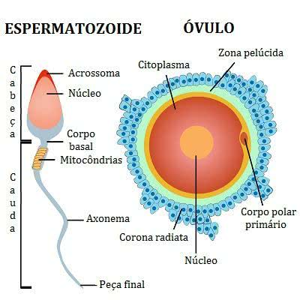

Representação dos gametas masculino (espermatozoide) e feminino (óvulo).

**A fecundação pode ser dividida em fases:**

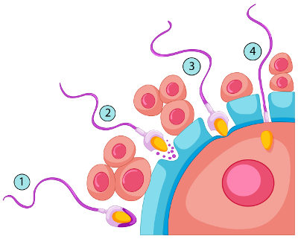  
O espermatozoide passa pela corona radiata (2), penetra na zona pelúcida (2 e 3) e, por fim, as membranas fundem-se (4)

***⇒ Penetração na corona radiata:*** Nessa primeira etapa, os espermatozoides que estão capacitados passam livremente pela corona radiata, que possui duas ou três camadas de células foliculares. Acredita-se que a enzima *hialuronidase*, liberada do [acrossoma](https://www.infoescola.com/citologia/acrossomo/) do espermatozóide, é responsável pela dispersão das células foliculares da corona radiata. Mas não é só isso que facilita a passagem, os movimentos da cauda do espermatozóide junto às enzimas da mucosa tubária também contribuem bastante.

***⇒ Penetração na zona pelúcida:*** A zona pelúcida é formada por glicoproteínas que circundam o ovócito. O espermatozoide, ao atingir essa camada, inicia a reação acrossômica**,** isto é, a liberação de enzimas e proteínas que ficam na vesícula acrossômica. Essas enzimas permitem que o espermatozoide entre em contato com a membrana plasmática do ovócito. Quando a cabeça do espermatozoide entra em contato com o ovócito, osgrânulos corticaisliberam seu conteúdo, uma situação conhecida como reação cortical.Isso faz com que a zona pelúcida altere-se e ocorra o bloqueio da entrada de um novo espermatozoide.

[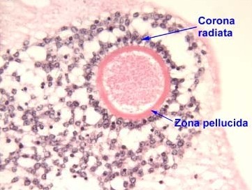](https://www.infoescola.com/wp-content/uploads/2009/10/fecundacao.jpg)

***⇒ Fusão entre as membranas plasmáticas do ovócito e do espermatozoide:***O espermatozoide adere-se ao ovócito e, posteriormente, a membrana remanescente do espermatozoide funde-se à membrana plasmática do ovócito. A cabeça e a cauda do espermatozoide penetram no citoplasma do ovócito, mas a membrana plasmática fica retida na superfície.

***⇒ Término da segunda divisão meiótica e formação do pronúcleo feminino:*** Após a entrada do espermatozoide, o ovócito completa sua segunda divisão meiótica, formando o segundo corpo polar e o chamado óvulo. No óvulo, os cromossomos estão dispostos em um núcleo denominado de pró-núcleo feminino.

***⇒ Formação do pronúcleo masculino:*** O núcleo do espermatozoide expande-se, formando o pró-núcleo masculino, e a cauda degenera-se.

***⇒ Formação do zigoto:*** O pró-núcleo feminino entra em contato íntimo com o pró-núcleo masculino e forma o zigoto. Os cromossomos neste zigoto arranjam-se em um fuso de clivagem, preparando-se para a divisão que irá sofrer. Esta estrutura é geneticamente única, já que metade dos seus cromossomos vem da mãe e a outra metade do pai, formando assim uma nova combinação cromossômica, diferente da contida nas células dos pais. Este fato forma a base da herança biparental e, consequentemente, da variação da espécie humana. A partir da formação do zigoto começa um processo de divisões celulares que originará muitas células. Essas segmentações ou clivagens do zigoto marcam o início do desenvolvimento embrionário.

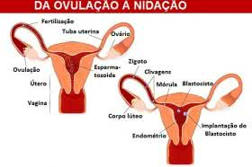

Esquema mostrando as fases da fecundação humana desde a ovulação até a nidação.

A nova célula formada com a realização da troca de material genético entre o óvulo e o espermatozoide, terá 46 [cromossomos](http://www.todoestudo.com.br/biologia/cromossomos), sendo que 23 serão provenientes do pai, e 23 provenientes da mãe. O sexo da criança que será gerada é definido na fecundação pelos cromossomos X ou Y, sendo que as mulheres possuem dois cromossomos X, e os homens um X e um Y.

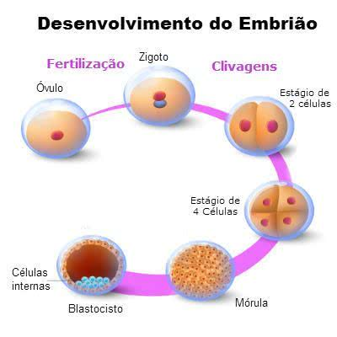

Clivagens e formação do embrião.

Quando chega a um estágio chamado blastocisto, o embrião poderá se implantar na parede uterina. A primeira clivagem ocorrer cerca de 24 horas após a fertilização, portanto no 2º dia após as relações sexuais e o blastocisto é formado entre o 4º e o 7ºdia.

### Nidação e Início da Gravidez

Se houver implantação ou nidação do blastocisto na parede do endométrio uterino, iniciará a gravidez, caso contrário ele será eliminado junto com a menstruação. A nidação ocorre por volta de 1 semana após fecundação.

## GÊMEOS DIZIGÓTICOS E MONOZIGÓTICOS

Eventualmente se a mulher liberar **dois ovócitos**ou mais durante a ovulação, e ambos forem fecundados, serão formados **dois zigotos** que originarão **dois embriões** com características diferentes. Se os embriões fizerem a nidação e se desenvolverem, nascerão **gêmeos dizigóticos,**também chamados fraternos ou bivitelinos.

Se um**único zigoto** durante as clivagens se separar e formar**dois embriões,**eles terão as mesmas características, sendo chamados **gêmeos monozigóticos** ou univitelinos. Dependendo do estágio em que ocorre a divisão do zigoto em dois embriões, eles poderão ter a própria placenta e bolsa amniótica ou compartilhá-la. Na maioria dos casos, esse processo ocorre entre o 4º e o 10º dias do desenvolvimento embrionário, de tal forma, que cada embrião tem seu cordão umbilical mas **compartilham a mesma placenta e bolsa amniótica.**

## FERTILIZAÇÃO ARTIFICIAL

Na espécie humana a fecundação acontece naturalmente durante a relação sexual, mas também pode ser feita artificialmente em laboratório, através de um processo chamado **fertilização in vitro.**

Na fertilização in vitro os óvulos são fertilizados fora do corpo da mulher e depois introduzidos dentro do útero para que ele possa se desenvolver. Entretanto, muitas vezes o óvulo fecundado não consegue se fixar na parede do endométrio e se desenvolver, por isso é comum que tenha que se repetir o processo.